第七单元提升测试卷（一）
1．给加下划线的字的正确读音。(6分)
睡不着（shuì suì） | 真的（zhēng zhēn） | 天亮（liàng niàn）
什么（shén shéng） | 老师（sī shī） | 大海（měi hǎi） 
2．词语盘点填空。(12分)
yǔ yī  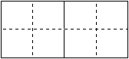 | shàng yī | míng yuè | xiǎo xué | zì wǒ bái yún
yòu shì | yì tóng | dà yī | míng zǎo | yòu dà yòu bái
3．加一加，减一减，变新字，再组词。(4分)
白+勺＝ | 禾+口＝
日+丿＝ | 双﹣又＝
4．在横线上填上合适的词。(4分)
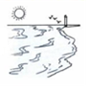 | 的大海 | 的大海
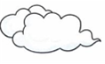 | 的云朵 | 的云朵
5．比一比，选一选。(8分)
同 问
（1）他是妹妹的 学。
（2）见到老师要 好。
才 木
（3）这块 头真特别呀!
（4）那边站着的 是我的爸爸。
6．我会写反义词。(8分)
穿﹣ | 快﹣ | 大﹣ | 多﹣
7．请用“〇”圈出来不同类的词语。(2分)
（1）哥哥 弟弟 老师 伯伯
（2）月亮 白云 小牛 星星
8．根据课文内容填空。(6分)
（1）我自己 的时候，我自己 的时候，我觉得自己 。
（2）我够不到 的时候，我听到雷声喊 的时候，我觉得自己 。
9．给句子加上标点。（只填序号）(4分)
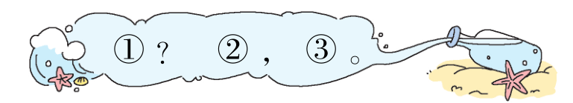

（1）到底什么时候 才天亮呢

（2）有时候 我希望自己不要长大

10．认一认，连字成词。(6分)
老 |  | 么
什 |  | 海
大 |  | 师
真 |  | 么
明 |  | 正[来源:学科网ZXXK]
那 |  | 亮
11．判断题(2分)
“昨、时、晚”这些日字旁的字意思和时间有关。 （判断对错）
12．读课文选段，做题。(12分)
小娃娃嘻嘻地笑着，迎上去，捡起 的海螺和贝壳，穿成 的项链，挂在胸前。 的脚印落在沙滩上，穿成 的项链，挂在大海胸前。
（1）这段话一共有 句。(2分)
（2）选择合适的词填入选段中的横线上。（填序号）(4分)
①快活 ②金色 ③彩色 ④小小
（3）小娃娃的项链是 ，是用的 。大海的项链是 ，是用 穿成的。（填序号）(4分)
①彩色的 ②金色的 ③小娃娃的脚印 ④小小的海螺和贝壳
（4）用“ ”画出体现小娃娃玩得开心的词语。(2分)
13．课外阅读我来练。(6分)
天亮了，鸟儿醒了，叽叽喳喳地唱着：“露珠儿，晶晶亮。好像小珍珠，挂在小草上。”太阳听见了，说：“露珠是什么样？让我看看。”太阳睁大眼睛对着小草使劲儿看，可是什么也没看见。太阳呆住了，“咦，露珠儿呢，哪儿去了？”
（1）天亮了， 醒了，叽叽喳喳唱着歌。(2分)
（2）露珠儿，晶晶亮，好像 挂在小草上。(2分)
（3）露珠为什么不见了，是因为 (2分)
A．太阳出来了。
B．露珠掉在地上了。
14．看图写话。（20分）
看图，图上画的是谁？在干什么？用一两句话写下来。（不会写的字可以用拼音代替）
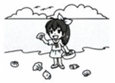

第七单元提升测试卷（一）
参考答案
1．shuì；zhēn；liàng；shén；shī；hǎi； 2．雨衣；上衣；明月；小学；自我；白云；又是；异同；大衣；明早；又大又白； 3．的 好的；和 和好；白 白云；又 又是； 4．蓝蓝；宽阔；白白；洁白； 5．同；问；木；才； 6．脱；慢；小；少； 7．老师；小牛； 8．穿衣服；系鞋带；很大；按钮；妈妈；很小；
9．（1）②①； （2）②③； 10．老-师；什-么；大-海；真-正；明-亮；那-么；11．√；12．④；③；①；②；2；①；④；②；③； 13．鸟儿；小珍珠；A；14.略；

